服务进程：

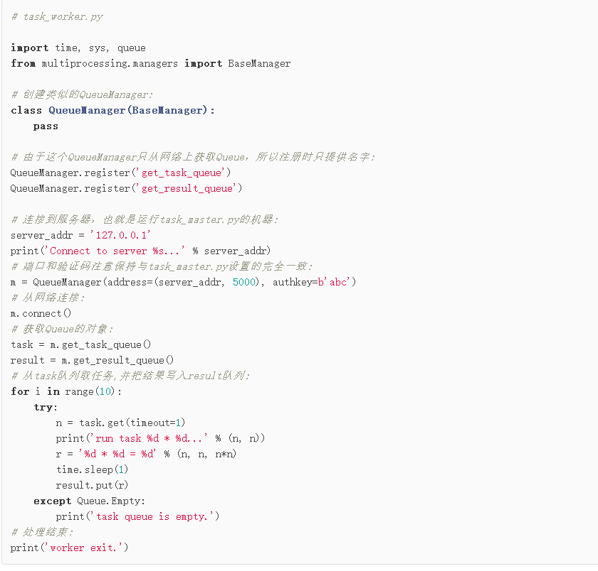

任务进程:

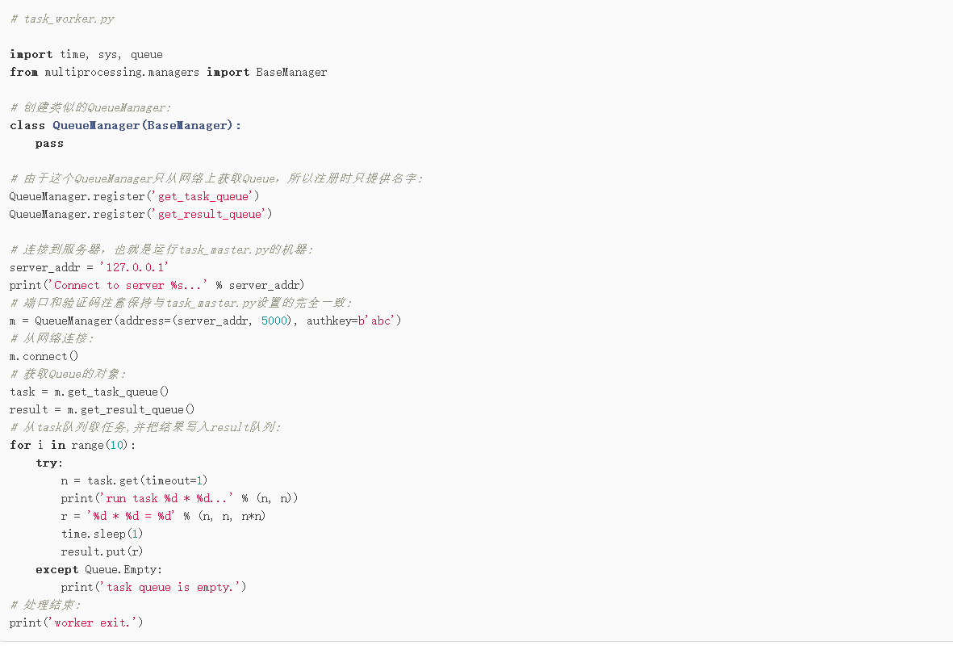

详见pycharm.document.thread.task_master.py及task_worker.py